L’ENERGIA

PER COMENÇAR…

- Quins canvis es produiran en la màquina i en el paisatge de les següents imatges amb el pas del temps?

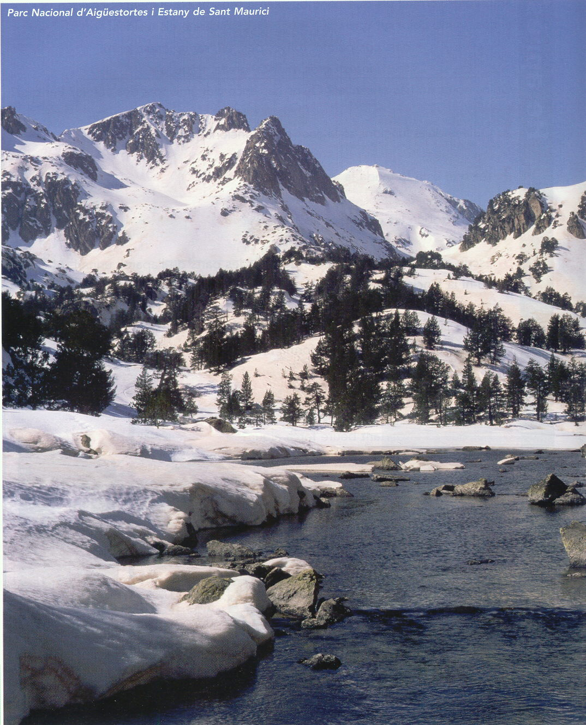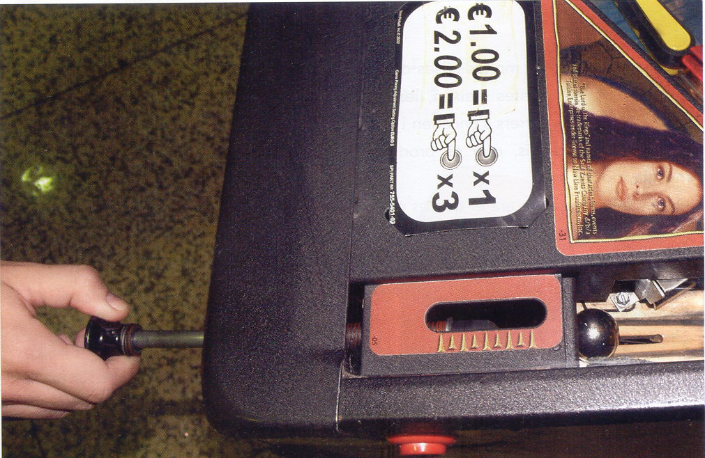

- Què és el que farà possibles aquests canvis?

- Què és el que fa funcionar la majoria de màquines i aparells de casa teva?

L’ENERGIA

- Observa les següents fotografies i digues, en cada cas, quina és la font d’energia i quin el receptor.

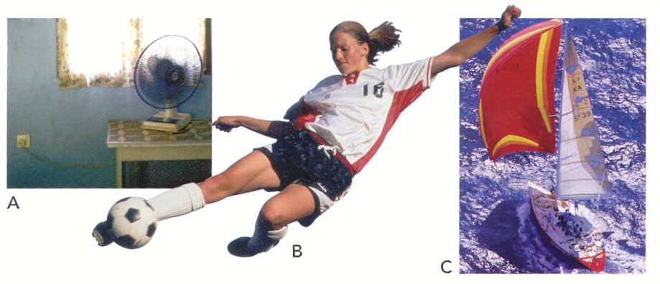

- Descriu alguna situació del teu voltant en la qual s’hagi produït un canvi. Digues quina és la font d’energia i quin el receptor.

TRANSFERÈNCIES D’ENERGIA: TRANSFORMACIONS I TRANSMISSIONS

- Què tenen en comú una transmissió i una transformació d’energia? En què es diferencien?

- Posa dos exemples: el d’una situació en la qual en produir-se una transferència d’energia es doni una transformació, i el d’una situació en la qual es doni una transmissió.

CADENES ENERGÈTIQUES

- Completa l’esquema d’aquesta cadena energètica omplint les caselles inferiors amb la forma d’energia que es produeix en cada cas. A sobre de les fletxes escriu- hi si es tracta d’una transferència per transmissió o per transformació.

Gas |  | El cremen | transmissió | Escalfa l’aigua del radiador |  | Escalfa l’aire de l’habitació
Energia
química

L’ENERGIA I EL TREBALL

- Si aguantes un cistell ple de patates sense moure’l de lloc, fas un treball des del punt de vista científic? Per què?

L’ENERGIA I LA CALOR

- Has tocat mai el capot del cotxe després d’un viatge llarg? Com està? Per què?

- Per què quan servim un recipient calent a taula el posem sobre uns estalvis?

I ARA…
Experimento

- Deixa anar un cotxet de joguina per una rampa des de diferents alçades. Mesura la distància que ha recorregut el cotxet en cada cas i anota les dades obtingudes en la següent taula. Després segueix les indicacions i respon les qüestions proposades.

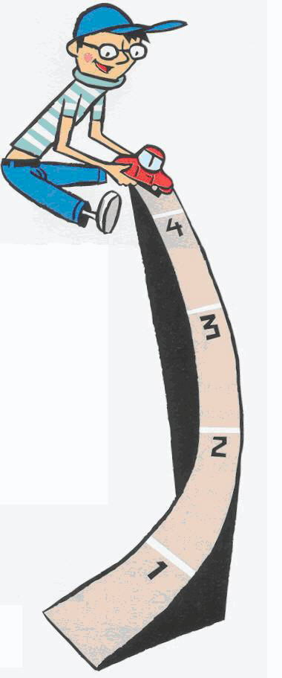 | Alçada del punt de sortida del cotxet | Distància recorreguda | Altres observacions
e d i n a t u r a l 1 29
- Agafa una capsa i omple-la de sorra fina mullada. Deixa-hi caure una bola metàl·lica o de vidre des de diferents alçades; per exemple, 25 cm, 50 cm, 75 cm i 100 cm. Observa els forats que es fan a la sorra i mesura’n el diàmetre i la profunditat. Anota les dades en la següent taula. Després respon les qüestions proposades.

Alçada | Mesura del diàmetre del forat | Profunditat del forat | Altres observacions
25 cm
50 cm
75 cm
100 cm

- Què has observat després d’obtenir totes les dades?

- Explica les conclusions d’aquesta experiència

I ARA…
Recordo

- Observa la següent cadena energètica que hi ha representada i fes-ne un esquema.

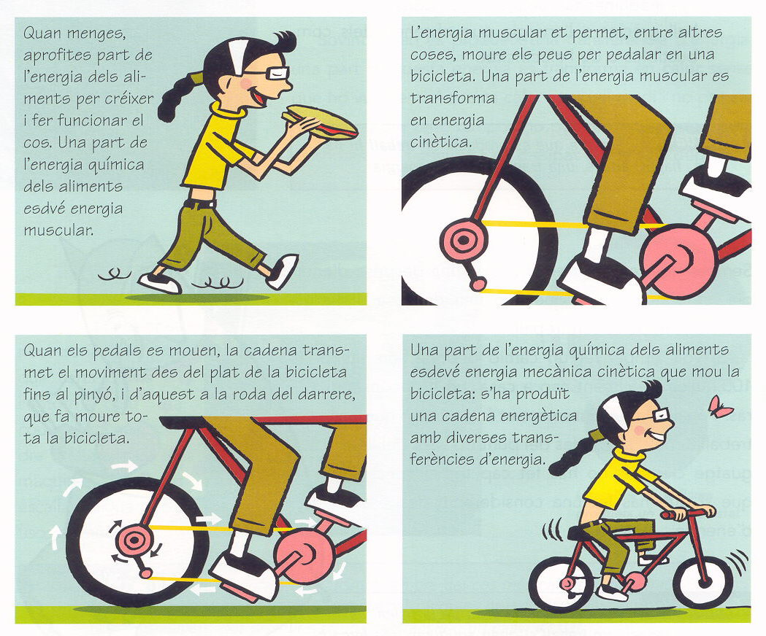

- Busca en aquesta sopa de lletres nou formes en què pot manifestar-se l’energia i escriu-les a continuació.

R | C | E | L | A | U | R | A | O | R | T | Y | E | S
L | A | B | A | C | A | C | I | M | I | U | Q | L | D |  | 1.
A | B | A | X | I | U | R | A | C | I | L | O | E | F |  | 2.
U | B | L | O | N | C | D | R | I | Z | Ç | I | C | G |  | 3.
E | P | O | T | E | N | C | I | A | L | U | S | T | H |  | 4.
T | J | K | L | T | T | S | R | B | Q | O | A | R | J |  | 5.
L | L | U | M | I | N | O | S | A | X | E | W | I | K |  | 6.
P | Q | R | S | C | A | L | O | R | I | F | I | C | A |  | 7.
T | U | V | C | A | B | A | A | X | V | B | Ç | A | L |  | 8.
W | Y | X | H | I | D | R | A | U | L | I | C | A | N |  | 9.

FAIG MEMÒRIA

- Completa el mapa de conceptes.

 |  |  |  |  |  | L’energia
 |  |  |  |  |  | pot produir
 |  |  |  |  |  | canvis
 |  |  |  |  |  | de
com ara |  |  | com ara |  |  | com ara |  |  | com ara |  |  | com ara

HE APRÈS…

  - Quin nom rep l’energia que té l’aigua d’un embassament? I l’energia que té quan la deixem anar riu avall?

  - Des del punt de vista del llenguatge científic, quan fas més treball: quan tu sol empenys un camió sense moure’l de lloc o quan fas moure una pilota d’un punt a l’altre? Per què?

  - En quina de les dues situacions anteriors fas més despesa d’energia? Per què?

  - Creus que és una bona idea canviar de got una beguda que en el moment de prendre-la és massa calenta? Per què?

  - Quan a l’estiu entres en un cotxe que porta una estona parat, què notes? A què és degut?

  - Posa un exemple en què es faci una despesa d’energia i en canvi no es faci cap treball.

  - Quins són els dos canvis que es poden produir en un cos amb un augment de temperatura? Explica en què consisteixen.

  - Quines són les dues maneres en què pot produir-se una transferència d’energia? Posa’n dos exemples de cada una.

